**20220530—0601校领导、校行政、家长代表陪餐照片**

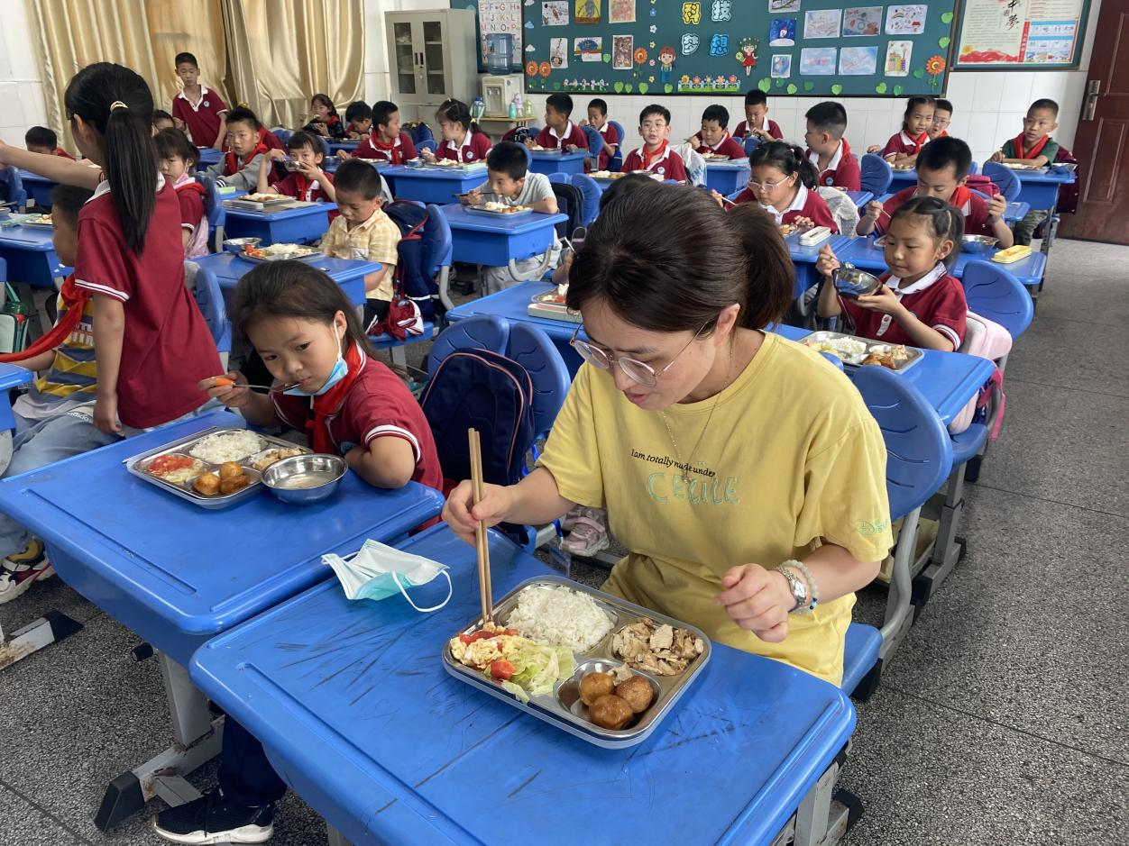

陪餐时间：5月30日 陪餐人员：校领导 陪餐班级：二（1）

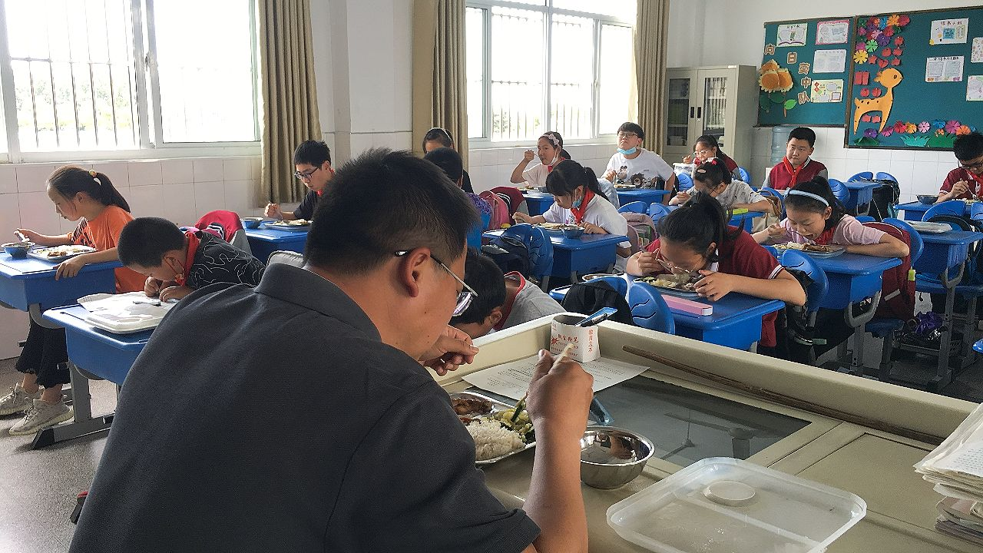

陪餐时间：5月31日 陪餐人员：校领导 陪餐班级：六（5）

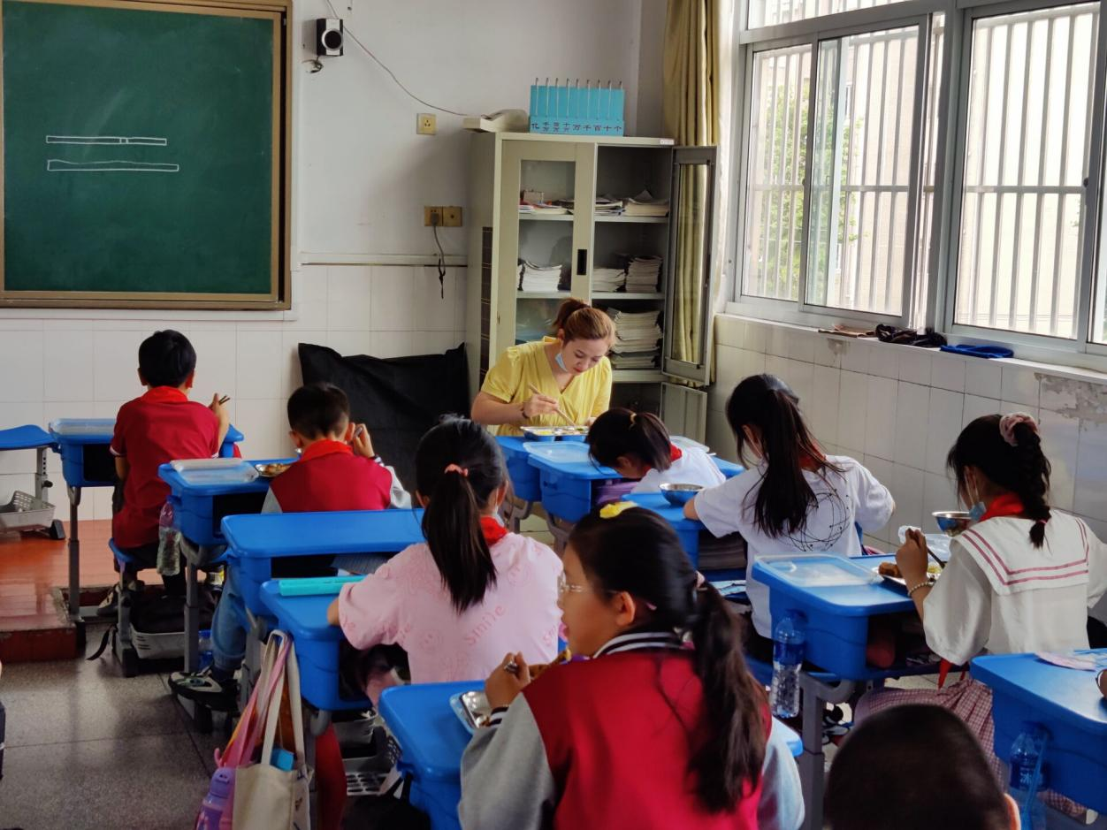

陪餐时间：5月31日 陪餐人员：家长代表 陪餐班级：四（6）

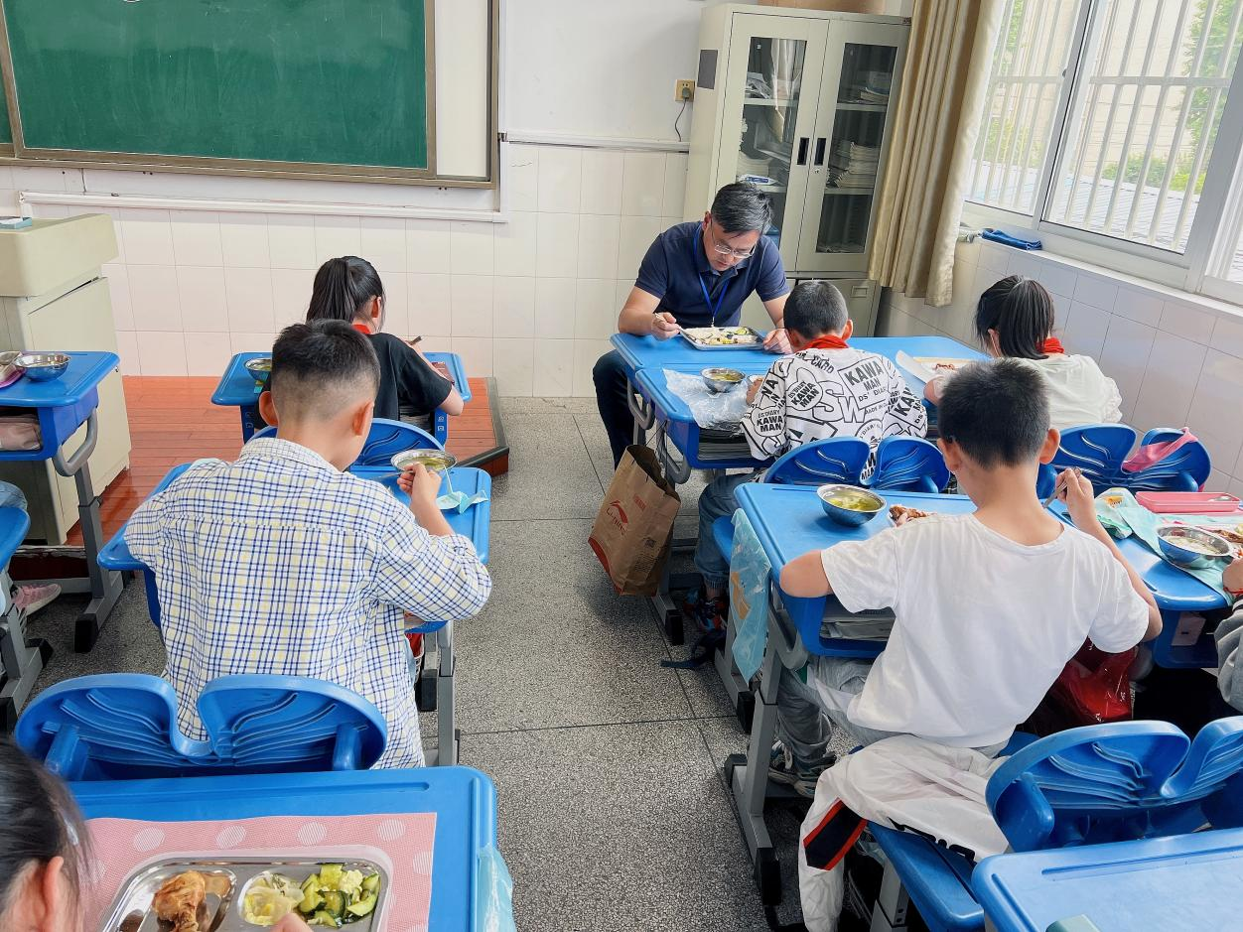

陪餐时间：5月31日 陪餐人员：校领导 陪餐班级：四（5）

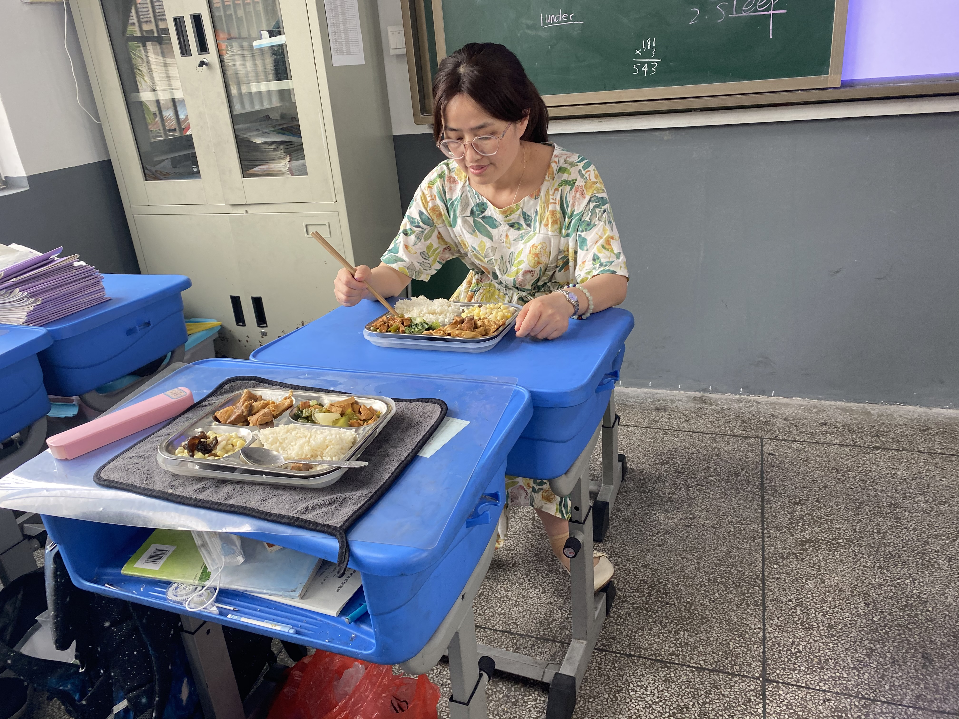

陪餐时间：6月1日 陪餐人员：校领导 陪餐班级：三（4）

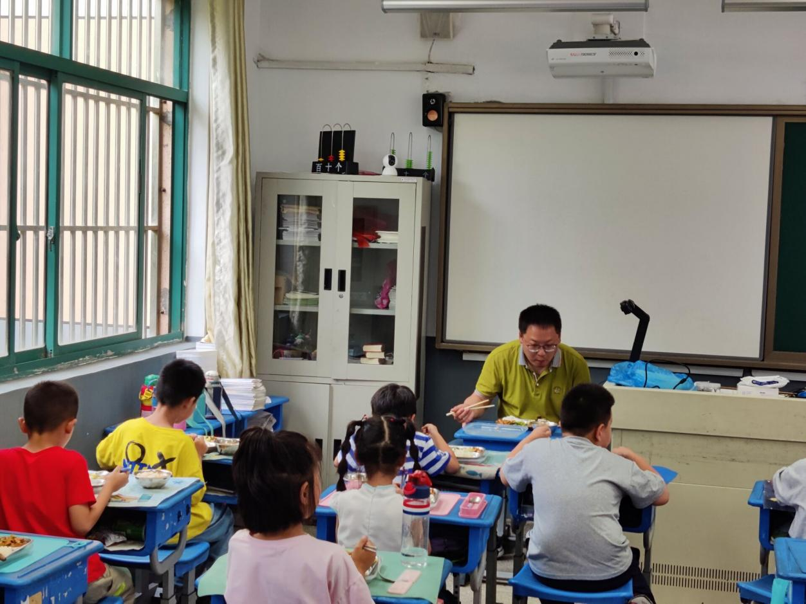

陪餐时间：6月1日 陪餐人员：校领导 陪餐班级：一（1）